Техническое задание на разработку сайта для автосалона по продаже поддержанных автомобилей «My car»



Москва 2022 год
Оглавление
Описание проекта 2
Схема взаимодействия 2
Аналитика действий пользователя на сайте 3
Структура сайта 4

Описание проекта
Разрабатываемый проект сайта, именуемый кратко сайт «My car»., должен реализовать три основные цели:
- изучение ассортимента автосалона;
- покупка понравившегося автомобиля;
- продажа клиентом своего автомобиля.

Схема взаимодействия
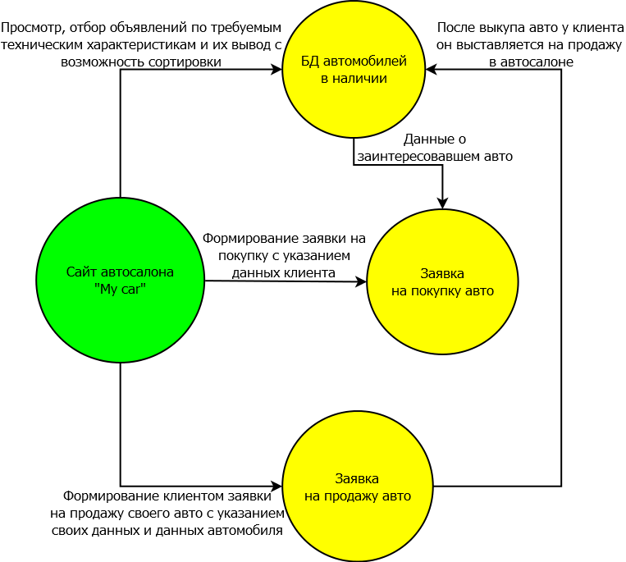
БД автомобилей в наличии:
- Марка;
- Модель;
- VIN номер;
- Год выпуска;
- Пробег;
- Количество владельцев;
- Технические характеристики;
- Цена.
Заявка на покупку авто:
- ФИО клиента;
- Телефон;
- Дата и время встречи;
- Информация об автомобиле, который покупается.
Заявка на продажу авто:
- ФИО клиента;
- Телефон;
- Дата и время встречи;
- Полная информация об автомобиле, который продается;
- Поле для загрузки фотографий авто.

Аналитика действий пользователя на сайте
Необходимо отслеживать действия пользователя на сайте и отправлять статистики в метрику.
Система должна уметь:
- отслеживать перемещение пользователя по вкладкам;
- на вкладке каталога с автомобилями отслеживать клики пользователей по моделям для анализа их интереса.

Структура сайта
Экраны
Главный (стартовый) экран;
Экран авторизации;
Каталог;
Страница конкретного объявления;
Вкладка «Избранное»;
Вкладка «Услуги»;
Окно оформления покупки автомобиля;
Окно заявки на продажу автомобиля;
Окно оформления кредита.
Главный экран
Заходя на сайт автосалона, пользователь изначально попадает на главный экран.
В шапке сайта расположены ссылки на основные вкладки: избранное, в продаже, услуги и контакты, кнопка авторизации, а также на фоне перелистываются фотографии автомобилей.
В «теле» указана краткая информация о салоне и самые свежие объявления.
В подвале расположена справочная информация (телефон, адрес и ссылка на Instagram).
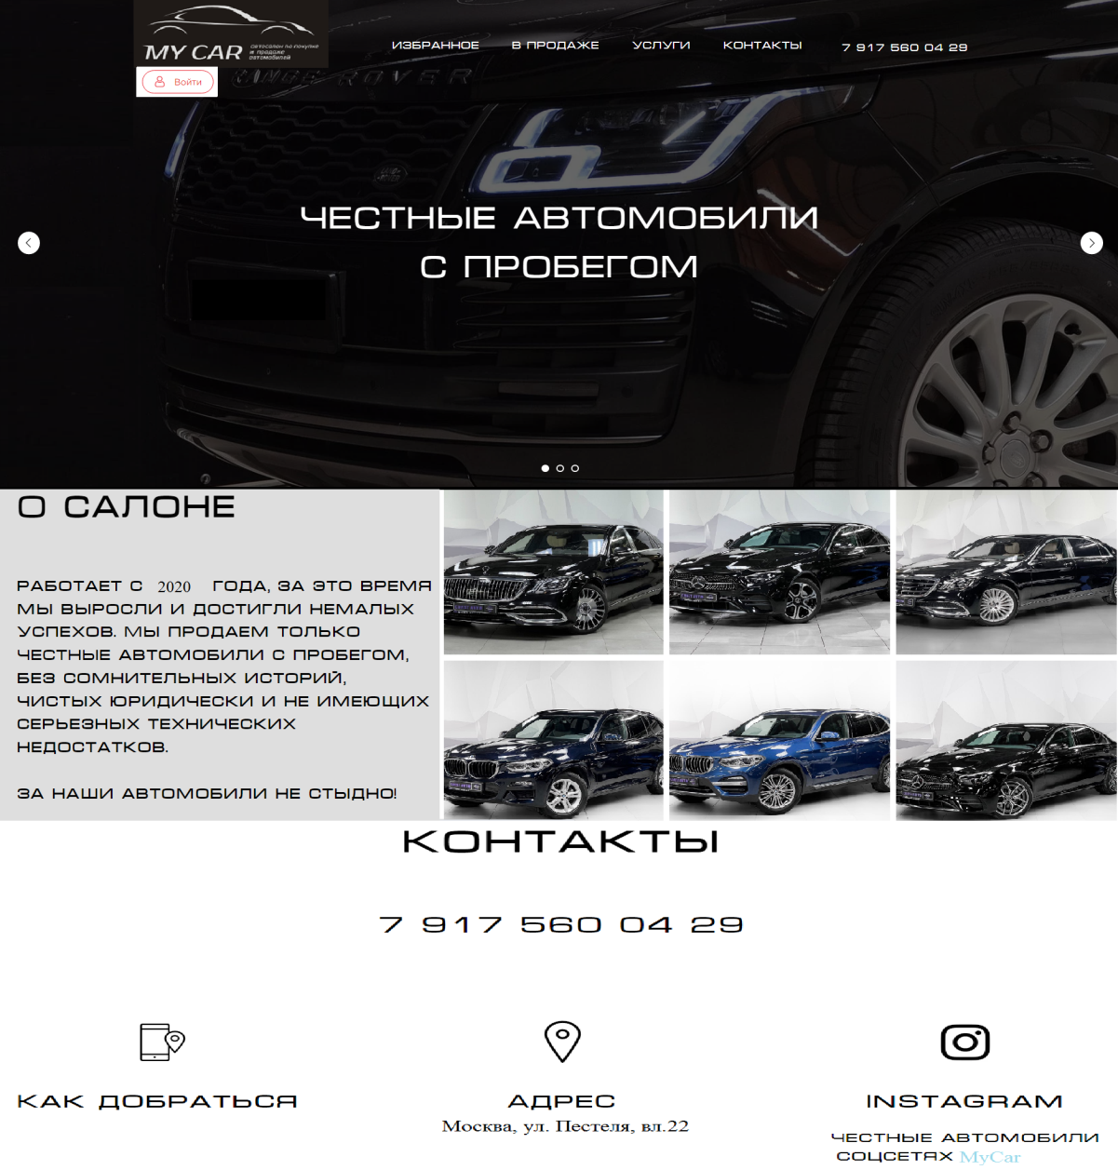
Технические процессы:
- Ввод: загруженные фотографии автомобилей; ссылки на страницы сайта, ссылки на конкретные объявления, справочная информация в подвале;
- Хранение: куки в браузере;
- Обработка: на сайт зашел авторизированный пользователь или нет;
- Выдача: перелистывание фото, переход на выбранную пользователем вкладку.
Экран авторизации
Если пользователь хочет добавлять параметры поиска или конкретные объявления в избранное, а также первым получать самую актуальную информацию, то при нажатии на кнопку  появится окно авторизации, представленное ниже.
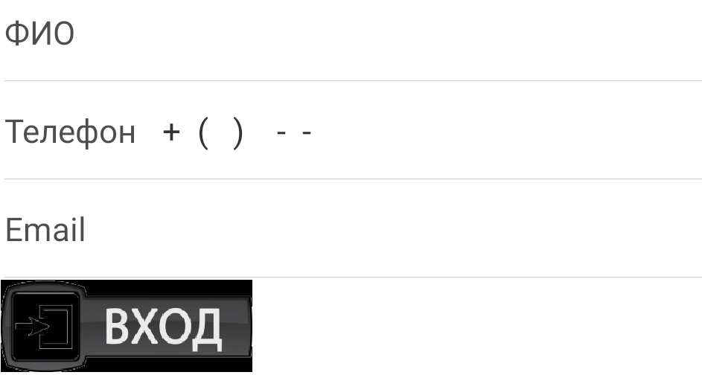
Технические процессы:
- Ввод: поля ввода данных;
- Хранение: куки в браузере, записи в БД автосалона нового клиента;
- Обработка: проверка правильности введенных данных;
- Выдача: пользователь авторизовался на сайте и ему стали доступны все функции.
Каталог
Нажав на главном экране «в продаже» пользователь попадает в каталог.
Вначале из выпадающего списка ему необходимо выбрать интересующую марку и модель, затем можно настроить дополнительные параметры отбора. Найденные объявления также можно отсортировать.
Если авторизированный пользователь не нашел подходящий вариант, он сразу может сохранить параметры поиска, нажав одноименную кнопку вверху справа.
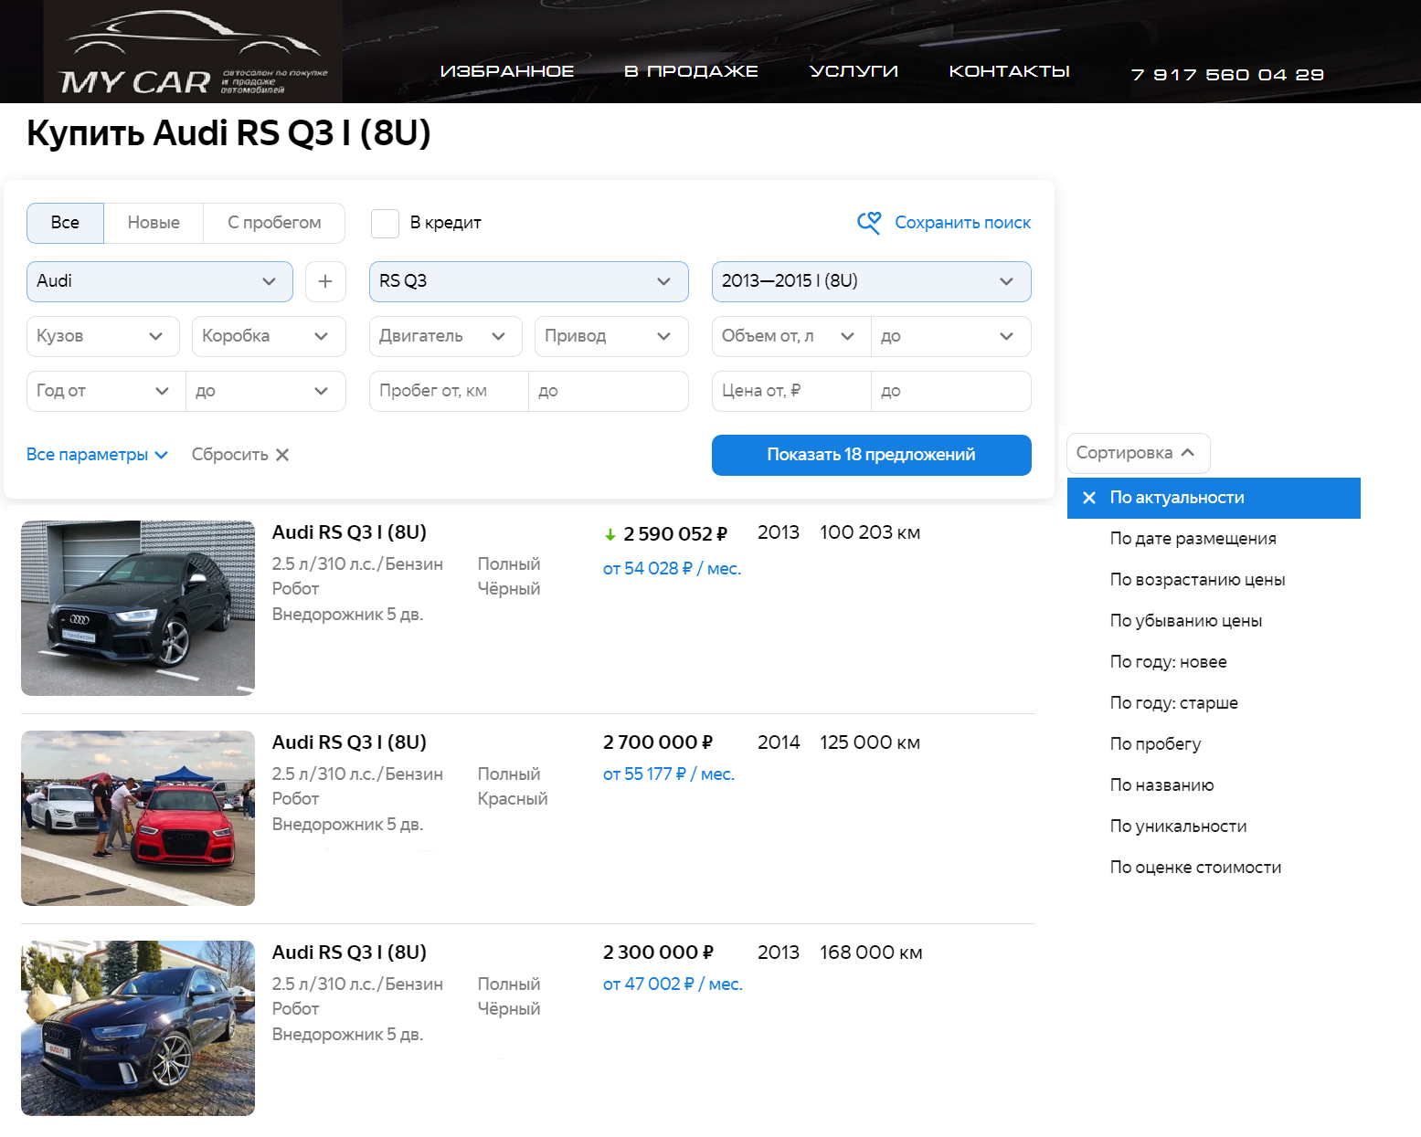
Технические процессы:
- Ввод: загруженная БД марок и моделей, поля ввода для поиска авто;
- Хранение: куки в браузере, записи в БД о том, какой авто искал пользователь;
- Обработка: поиск объявлений по заданным параметрам и их сортировка при отображении;
- Выдача: переход к конкретному объявлению.
Страница конкретного объявления
Нажав на заинтересовавшее объявление откроется страница с подробным описанием конкретного автомобиля. На ней представлена вся информация, описанная ранее.
Нажав на «характеристики модели» откроется окно с полной информацией по автомобилю.
Так же, как описано ранее, у пользователя есть возможность добавить объявление в избранное для дальнейшего мониторинга.
Если пользователя все устраивает, он нажимает кнопку «купить» или «оформить кредит» и переходит к оформлению сделки.
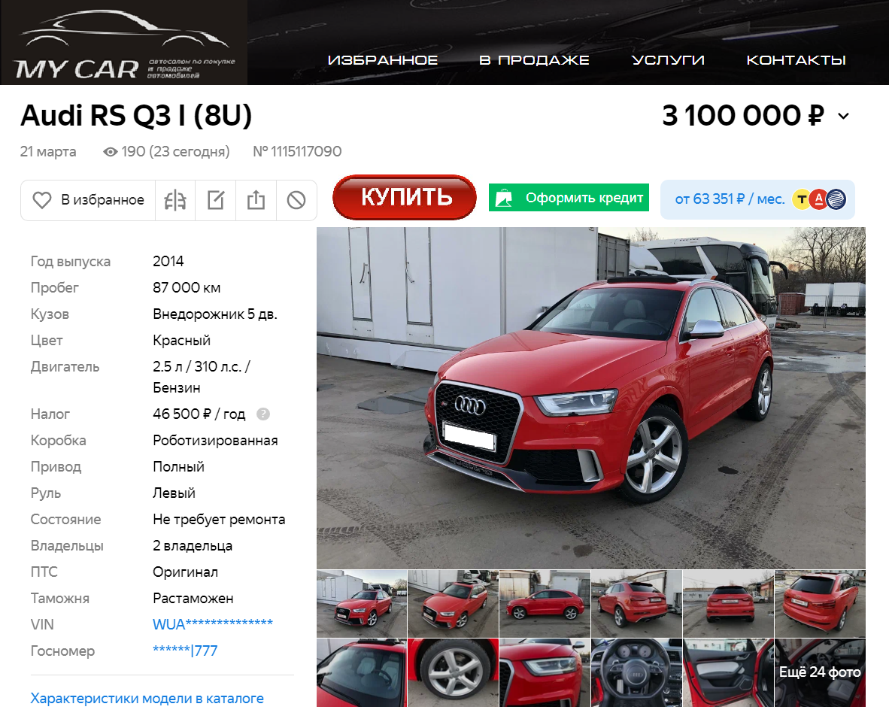
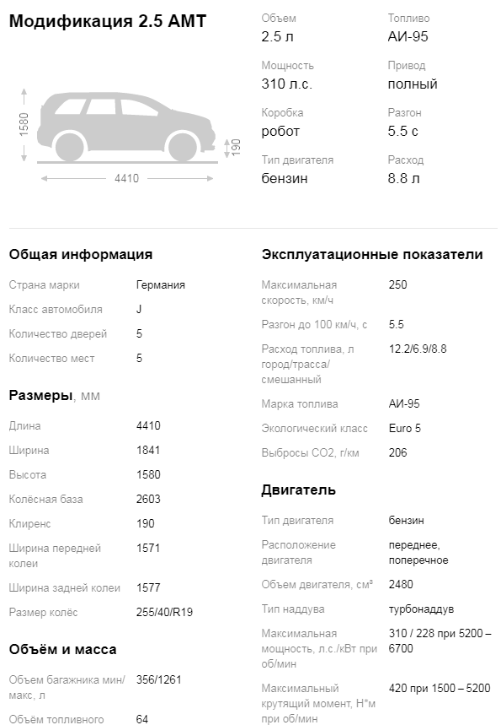
Технические процессы:
- Ввод: полная информация о конкретном авто с загруженными фотографиями;
- Хранение: куки в браузере, записи в БД о том, сколько посетителей посмотрели данное объявление;
- Обработка: увеличение счетчика просмотров объявления (+1);
- Выдача: возможность перейти к оформлению заявки на покупку или добавление объявления в «избранное».
Вкладка «Избранное»
На вкладке «избранное» отображаются все заинтересовавшие авторизированного пользователя параметры поиска или объявления.
В случае появления нового объявления по заданным параметрам или динамике цены конкретного объявления пользователь получит уведомление на почту или телефон.
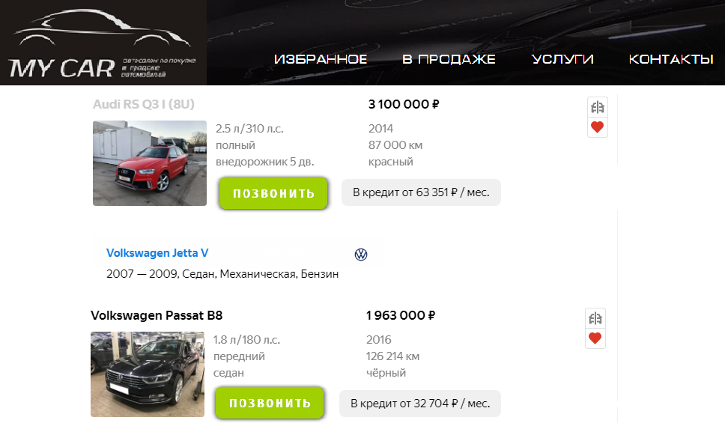
Технические процессы:
- Ввод: ссылки на параметры поиска и конкретные объявления;
- Хранение: куки в браузере;
- Обработка: отслеживание новых объявлений по заданным параметрам и динамики цены по добавленным;
в случае изменений поиск в БД автосалона данных пользователя, добавившего это в «избранное» для отправки уведомления;
- Выдача: уведомление пользователю и возможность оперативного перехода к объявлению.
Вкладка «Услуги»
На этой вкладке отображаются все основные услуги автосалона «My car». Именно через нее осуществляется переход к оформлению заявок, о которых говорилось ранее.
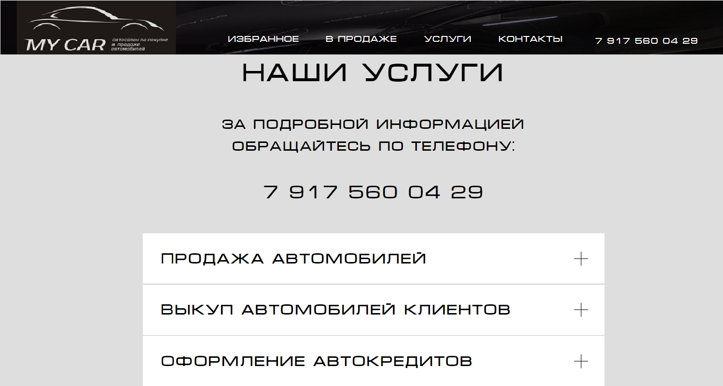
Технические процессы:
- Ввод: каталог услуг;
- Хранение: куки в браузере;
- Выдача: переход к созданию выбранной заявки.
Окно оформления покупки автомобиля
В это окно можно перейти либо через вкладку «Услуги» - «Продажа автомобилей», либо нажав «купить» на странице конкретного объявления.
Если клиент авторизован, то поля ФИО, телефон и e-mail заполнятся автоматически.
Если клиент перешел к оформлению покупки из конкретного объявления, то и информация об автомобиле заполнится сама.
В противных случаях все поля нужно заполнять вручную.
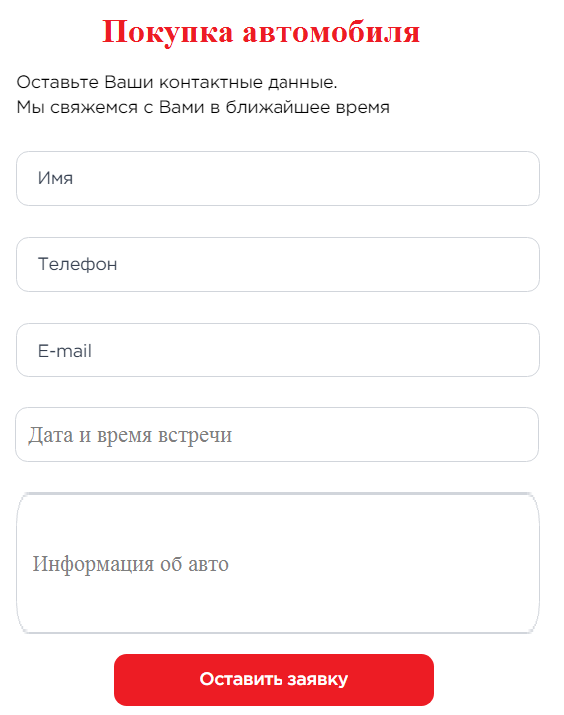
Технические процессы:
- Ввод: поля ввода данных;
- Хранение: куки в браузере;
- Обработка: данные авторизированного пользователя заполняются автоматически, данные авто также могут заполниться без участия пользователя, проверка корректности заполнения полей;
- Выдача: сформированная заявка попадает в БД автосалона.
Окно оформления заявки на продажу автомобиля
Это окно очень похоже на окно покупки, описанное выше: также данные авторизированного пользователя могут автоматически подставиться. Информация по автомобилю сама никак не появится, нужно вручную максимально подробно его описать. Также присутствует поле для загрузки фотографий клиентского авто.
Перейти в это окно можно через вкладку «Услуги» - «Выкуп автомобилей клиентов».
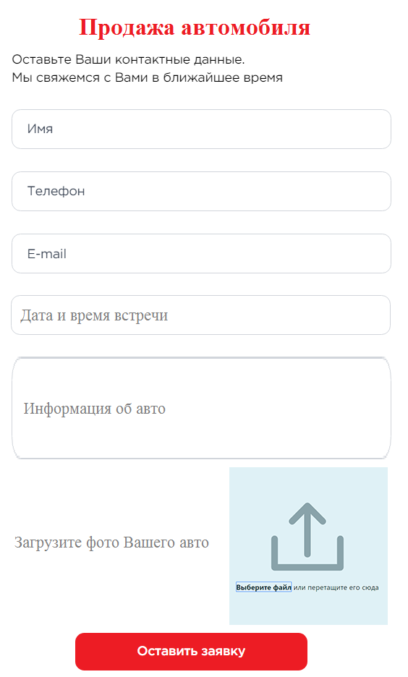
Технические процессы:
- Ввод: поля ввода данных;
- Хранение: куки в браузере;
- Обработка: данные авторизированного пользователя заполняются автоматически, проверка корректности заполнения полей;
- Выдача: сформированная заявка попадает в БД автосалона.
Окно оформления кредита
В это окно можно перейти либо через вкладку «Услуги» - «Оформление автокредитов», либо нажав «оформить кредит» на странице конкретного объявления.
Данные авторизированного пользователя также подставляются автоматически.
Ежемесячный платеж пересчитывается автоматически при изменении суммы или срока кредита.
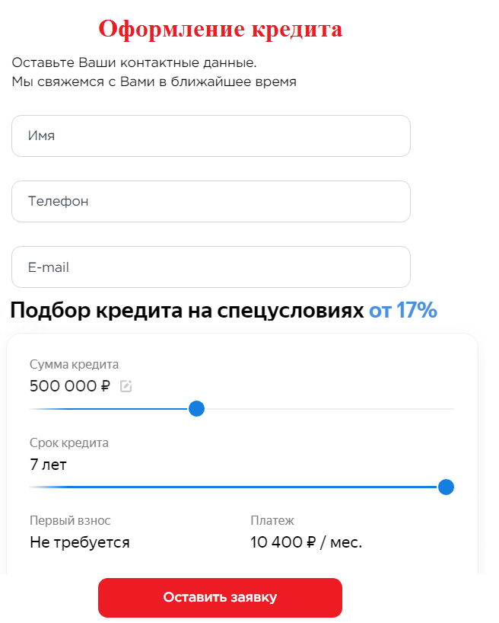
Технические процессы:
- Ввод: поля ввода данных, параметры настройки кредита;
- Хранение: куки в браузере;
- Обработка: данные авторизированного пользователя заполняются автоматически, проверка корректности заполнения полей, автоматический расчет ежемесячного платежа;
- Выдача: сформированная заявка попадает в БД автосалона.

